实验六 超重失重

实验器材
朗威®DISLab数据采集器、力传感器、砝码、计算机。

实验装置
如图6-1。
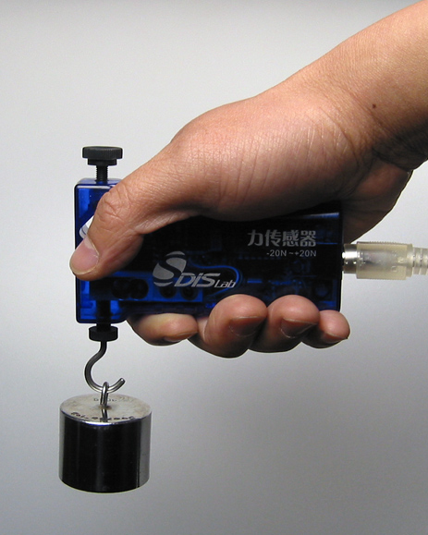
图6-1 超重失重实验装置

实验操作
- 将一只力传感器接入数据采集器。
- 点击教材专用软件主界面上的实验条目“超重失重”，打开该软件。
- 点击“开始记录”，对传感器进行软件调零后在力传感器测钩上挂上重3～8N的砝码，然后让传感器沿垂直方向加速上升和下降，得到实验结果如图6-2。
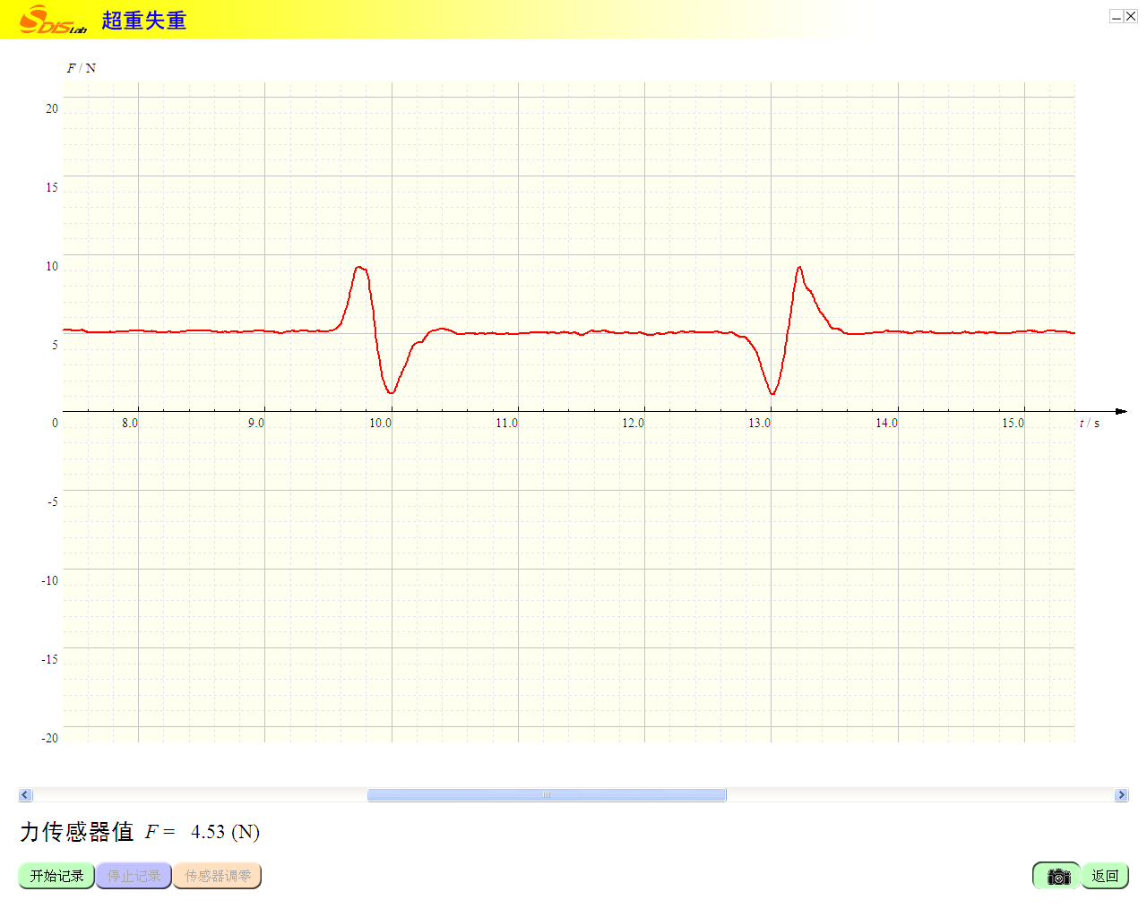
图6-2 超重失重实验结果

- 观察的实验结果图线，研究其中的不同段落对应的运动过程，建立“运动-图线（图像）”的对应关系。

讨论：
图线（图像）是否具备物理模型的功能？

